47 - Voedsel – iemand uitnodigen voor een etentje
Doelstellingen: - Vluchtelingen leren communiceren over voedsel.
- Woordenschat aanleren over voedsel en eten.
- Enkele belangrijke uitdrukkingen introduceren.
Communicatieve situaties
- naar informatie vragen en het antwoord begrijpen,
- eenvoudige instructies begrijpen.
Materiaal
Flashcards over voedsel en foto’s van de typische gerechten van het gastland.
Taalactiviteiten
Activiteit 1
Laat de vluchtelingen praten over populaire gerechten in hun thuisland en tradities met betrekking tot eten. Bevestig hun bijdrages.
Activiteit 2
Laat de vluchtelingen aan de hand van het materiaal spreken over:
- de gerechten uit het gastland die ze al kennen,
- overeenkomsten en verschillen in voedsel van het gastland en hun eigen land en in tijdstip van de maaltijden (bv. ontbijt, lunch, avondmaal).
Activiteit 3
Noteer enkele voedselcategorieën op het bord: vlees, vis, groenten, fruit, nagerechten. Laat de deelnemers daarna elk apart de afbeeldingen/flashcards, of indien mogelijk echte voedingswaren, bij de juiste categorie te leggen. Vraag hen of ze dit soort voedsel lusten en welke andere etenswaren ze lekker vinden. Focus op sleuteluitdrukkingen zoals: Ik lust graag/ Ik lust niet graag/ Ik lust enorm graag ... Deze activiteit is geschikt voor laaggeletterde vluchtelingen.
Activiteit 4
Laat de deelnemers de courante woorden over voedsel noteren die aan bod kwamen tijdens de vorige oefeningen (bv. op kaartjes). Controleer of ze het begrepen hebben door hen de passende woorden te laten zoeken bij de afbeeldingen.
Activiteit 5
De deelnemers praten in duo’s over goede praktijken in verband met voedsel, bijvoorbeeld hoe etenswaren bewaren, het belang van de controle van de houdbaarheidsdatum, rekening houden met seizoensproducten, voedselhygiëne enz.

Activiteit 6
Laat hen kennismaken met een dialoog zoals deze:
A. Hallo Amir.
B. Dag Janne. Hoe gaat het met je?
A. Goed, dankjewel. Heb je zin om te komen lunchen? Ik zou een typisch gerecht willen klaarmaken uit mijn land.
B. Super! Wat ga je koken voor mij?
A. Mijn lievelingsgerecht, en dat is ….
Controleer of dit begrepen is en organiseer rollenspelen tussen vluchtelingen naar dit voorbeeld. Laat hen hun lievelingsgerecht beschrijven en geef daarvoor enige voorbereidingstijd.
Activiteit 7
Vraag de deelnemers om zich in te beelden dat ze de tafel dekken voor de maaltijd die in de vorige activiteit werd gepland. Toon hen enkele stukken bestek en vaatwerk (of afbeeldingen ervan) zoals: een vork, mes, glas, bord enz. Laat de deelnemers dan individueel de tafel dekken op basis van jouw instructies, bv. zet het glas rechts van het bord, leg de vork links enz. Vestig hun aandacht op de woorden die een plaats en een richting aangeven (links, rechts, naast, dichtbij, onder, boven enz.). Vraag hen dan hoe men de tafel dekt in hun thuisland. Bevestig hun bijdrages.
Activiteit 8
Deel een kort tekstje uit, bij voorkeur met illustraties, met het recept van een traditioneel gerecht uit het gastland, bij voorkeur een gerecht dat typisch is voor de streek waar de vluchtelingen nu wonen. De deelnemers bespreken de tekst in duo’s: de ingrediënten, de belangrijkste stappen in het recept enz. Je zou het beschreven recept ook met de groep kunnen klaarmaken in de keuken van het opvangcentrum, als je daarvoor de toelating krijgt.
Activiteit 9
Bereid het proeven van het bereide gerecht voor. Introduceer uitdrukkingen als: smakelijk, ik hoop dat je het lekker vindt, het ziet er heerlijk uit enz.
Ideeën voor laaggeletterden (zie activiteit 4)
Laat de deelnemers de belangrijkste woorden over voedsel die aan bod komen in de activiteiten, op kaartjes opschrijven. Laat hen daarna die kaartjes koppelen aan de afbeeldingen van voedsel en de foto’s van de gerechten van deze lesdag. Laat hen tot slot een lijst opmaken met hun lievelingseten of -gerechten – bij voorkeur drie tot vier begrippen.

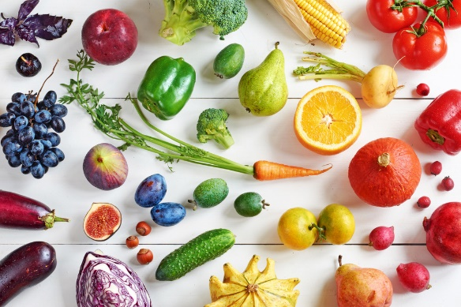
Voorbeeldmateriaal

